Проект для детей 2 младшей группы
«Наши любимые сказки».
Автор: Кузнецова Надежда Николаевна
Должность: воспитатель
Место работы: С П «Д/с к/в «Ягодка» МБДОУ «Д/с «Планета детства» к/в».
Вид проекта: познавательно - речевой.
Тип проекта: групповой, долгосрочный
Срок реализации проекта: Сентябрь – апрель.
Участники проекта: дети второй младшей группы, воспитатели, родители детей.

Работа педагога по подготовки и реализации проекта:
Изучение литературы, поиск информации в интернете, разработка презентаций, составление конспекта, подбор иллюстраций. Пополнение предметно-развивающей среды группы.

Проблема: в последние годы наблюдается резкое снижение уровня речевого развития дошкольников. Одной из причин снижения уровня речевого развития является пассивность и неосведомленность родителей в вопросах речевого развития детей. А ведь участие родителей в речевом развитии ребенка играет колоссальную роль.
Актуальность: формирование речи является одной из главных задач речевого воспитания дошкольника, так как играет большую роль в формировании личности. Для развития речи ребенка необходимо использовать различные игры, занятия, сказки. Именно сказки являются прекрасным материалом для обучения детей младшего дошкольного возраста развитию речи. Из сказок дети берут много различных знаний: первые представления об окружающем мире, о взаимосвязи человека и природы, сказки позволяют увидеть добро и зло.
Персонажи сказок хорошо знакомы детям, их черты характера ярко выражены, мотивы поступков понятны. Язык сказок очень выразителен, богат образными сравнениями, имеет несложные формы прямой речи. Все это позволяет вовлечь ребенка в активную речевую работу.
Цель проекта: развитие интереса к сказкам, создание условий для активного использования сказок в деятельности детей, вовлечение детей в активную речевую работу.
Задачи:
- Способствовать формированию интереса к книгам, произведениям устного народного творчества – сказкам.
- Развивать речевую активность детей, обогащать словарный запас.
- Научить отражать содержание сказок в играх, драматизациях, театрализованной деятельности.
- Развивать у детей эмоциональную отзывчивость, внимание, любознательность.
- Учить играть дружно, не ссориться.
- Дать родителям знания о влиянии сказок на речь ребенка через папки-передвижки, информацию на сайте.
- Привлечь родителей к активному участию в проекте.
Ожидаемые результаты:
- Дети хорошо знают сказки: «Колобок», «Теремок», «Репка», «Маша и медведь», «Волк и семеро козлят».
- В процессе ознакомления со сказками активизируется словарь, развивается связная речь.
- Ознакомление со сказками способствует развитию продуктивной деятельности.
- У детей появится интерес к играм, драматизациям.
- Родители принимают активное участие в проектной деятельности.
- Родители ознакомлены с влиянием сказок на речь ребенка.
Этапы реализации проекта:
1 этап – подготовительный:
- Изучение методической литературы;
- Составление плана мероприятий;
- Подбор игр и оборудования
2 этап – реализация проекта.

Образовательные области | Виды детской деятельности | Работа с родителями
Социально коммуникативное развитие | Беседа на тему «Моя любимая сказка», «Как обращаться с книгой»  Сит. разговор «Что делать, если порвалась любимая книга?»  Игровые ситуации «Как одеть куклу Машу на день рождения к Вини Пуху?», «Что подарить Петушку?»  Показ кукольного театра «Три поросёнка»  Д.и «Найди героев сказки», «Чудесный мешочек», «Составь сказку из кубиков», «Найди домик сказочному персонажу»  Творческая мастерская: «Изготовление масок для сказок»  Сюжетно ролевые игры: «Книжный магазин» «Путешествие в сказку», «Больница для книг»  Конструирование: «Домик для зверят по сказке «Теремок». | Консультации «Значение сказок в жизни ребёнка»  «Как беседовать с детьми по содержанию сказки»
Познавательное развитие | Беседы на тему: «Моя любимая сказка», «Кто пишет сказки?»  Рассматривание сборника рус нар сказок  Рассматривание иллюстраций к сказкам  Дидактические игры:  «Кто лишний»  «Чьи подарки»  «Один-много»  «Кого не стало»  «Четвертый лишний»  «Кто спрятался»  «Чей домик»  «Узнай сказочного персонажа по контуру»  Составление альбома «Мой любимый персонаж сказки»  Квест- игра «Путешествие в сказку» | Консультация для родителей «Растим будущего читателя»
Развитие речи | Рассматривание сюжетных картин на тему русских народных сказок и беседа по содержанию.  Рассказывание сказки «Теремок», «Три медведя» (по иллюстрациям)  Чтение рус нар сказок: «Заюшкина избушка», «Три медведя», «Гуси-лебеди»  Отгадывание загадок о сказках и сказочных персонажей | Порекомендовать  перечень сказок для чтения и рассказывания детям младшего возраста.
Художественно-эстетическое развитие | Рассматривание репродукций и иллюстраций художников : В.Г.Сутеева, Б.А.Дехтерёва, Ю.А.Васнецова, Рачёва, Конашевича, Бианки.  Просмотр м/ф: «Теремок», «Под грибом»,«Маша и медведь», «Три медведя», «Волк и семеро козлят»  Рисование: «Колобок» «Репка», «Зайчик»  Аппликация: «Колобок», «Репка», «Зайчик»  Лепка: «Морковка для зайчика», «Пряники для котят», «Миска для медвежонка», «Угощения для зверят»  Коллективная работа «Волшебное дерево»  Музыкальная игра «На лесной лужайке»  Игры имитации «Что за зверь?», «Ты покажи, а мы угадаем»  Показ настольного театра «Маша и медведь», «Заюшкина избушка».  Развлечение-досуг «Путешествие Воробья»  Прослушивание и разучивание песен: прослушивание аудиозаписи  Хороводы: «Заинька попляши», «Аленький цветочек», «Где был Иванушка?», «Дедушка Водяной», «Каравай» | Выставка домашних книг «Наши любимые сказки»
Физическое развитие | Подвижные игры:  У медведя во бору»  «Лиса и зайцы»  «Волк и козлята»  «Совушка-сова»  Физ. минутки: «Бегут, бегут со двора», «Зайки», «Белки», «Буратино», «Ванька-встанька», «Будем прыгать, как лягушка»  Пальчиковая гимнастика: «Колобок», «Курочка Ряба», «Шла коза с козлятами», «Кот мурлыка», «Лиса». | Рекомендации для родителей на тему: «Влияние пальчиковой гимнастики на умственное развитие детей»

3 этап – заключительный.

- Развлечение- досуг: «Приключение Воробья».
- Музыкальная сказка: «Как у наших у ворот».

Результат проекта:
- У детей сформировались интерес к книгам, к произведениям устного народного творчества - сказкам.
- В результате проектной деятельности активизировался словарь детей, развилась речевая активность детей.
- Дети стремятся применять полученные знания в продуктивной деятельности.
- В ходе реализации проекта пополнена развивающая среда, составлены и апробированы конспекты мероприятий с детьми.
- Все этапы проекта прошли через разные виды деятельности, использовался развивающий, дифференцированный подход к каждому ребенку.
- Большинство родителей принимали активное участие в проектной деятельности: разучили стихи с детьми, готовили атрибуты и костюмы для музыкального развлечения, подготовили подборку раскрасок «Герои сказок».
- На заключительном этапе дети показали свои знания и умения, полученные во время прохождения проекта.

Фотоотчет к проекту:

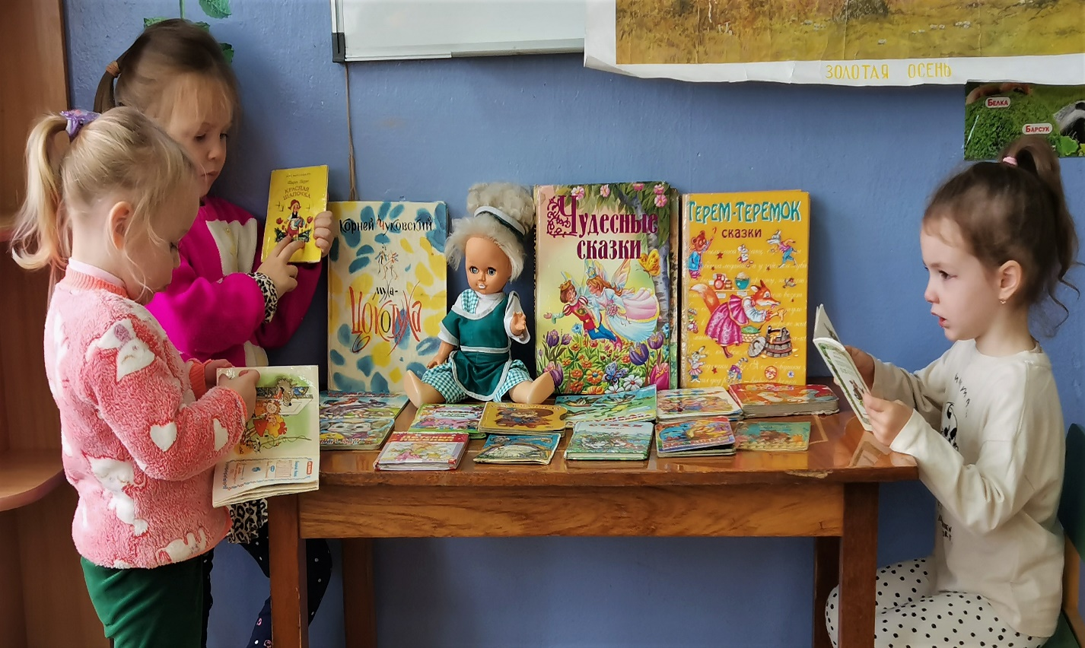
Сюжетно – ролевая игра: «Магазин книг»

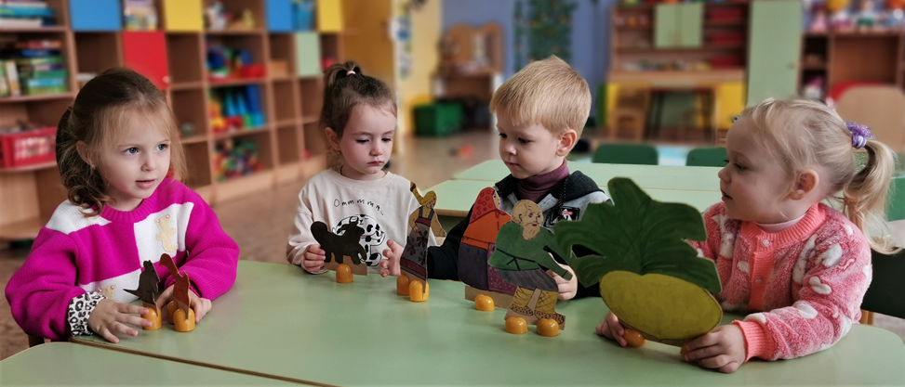
Настольный театр: «Репка»
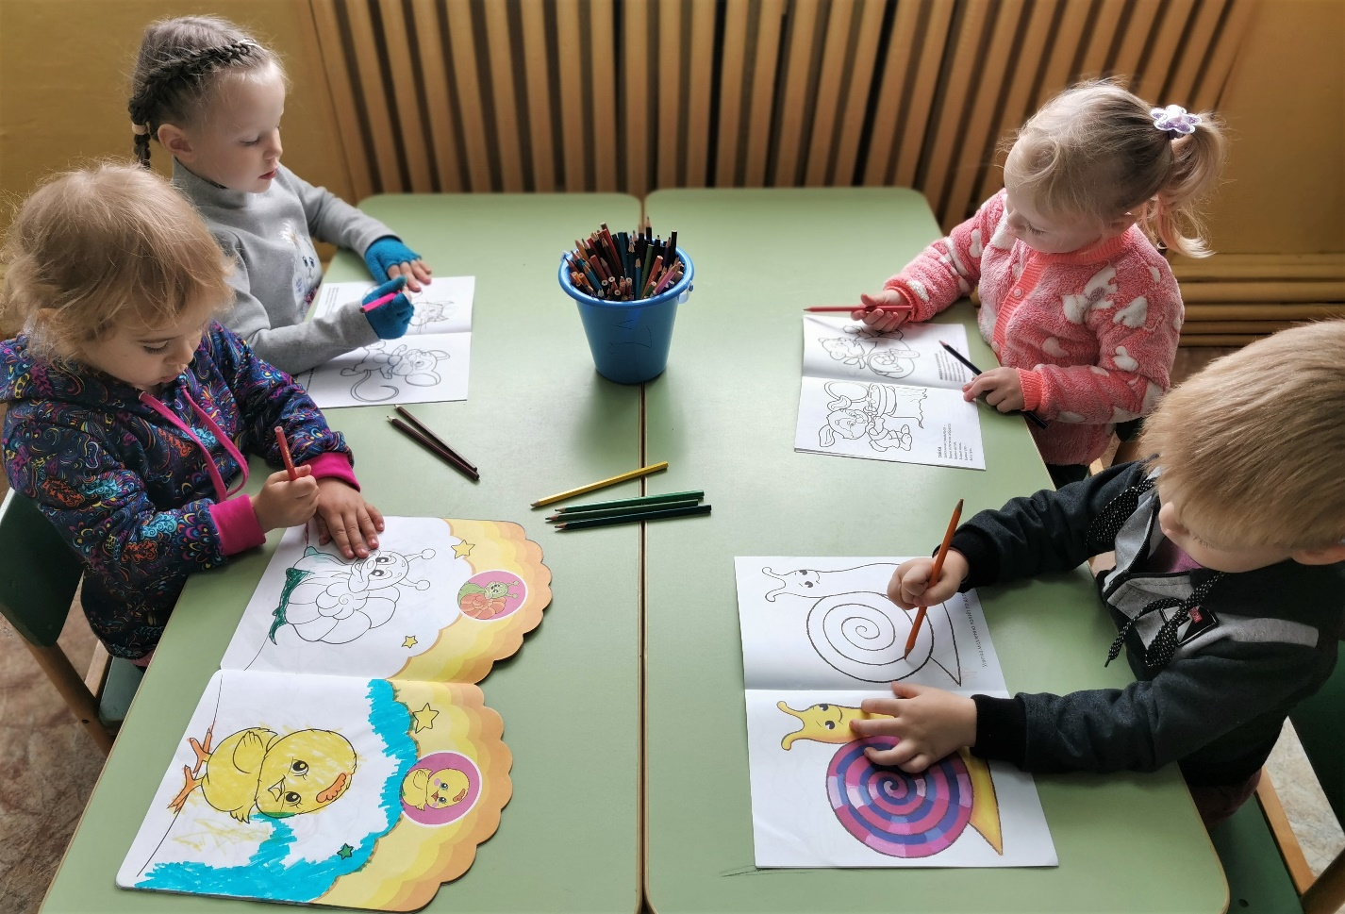Разукрашивание героев сказок и потешек.
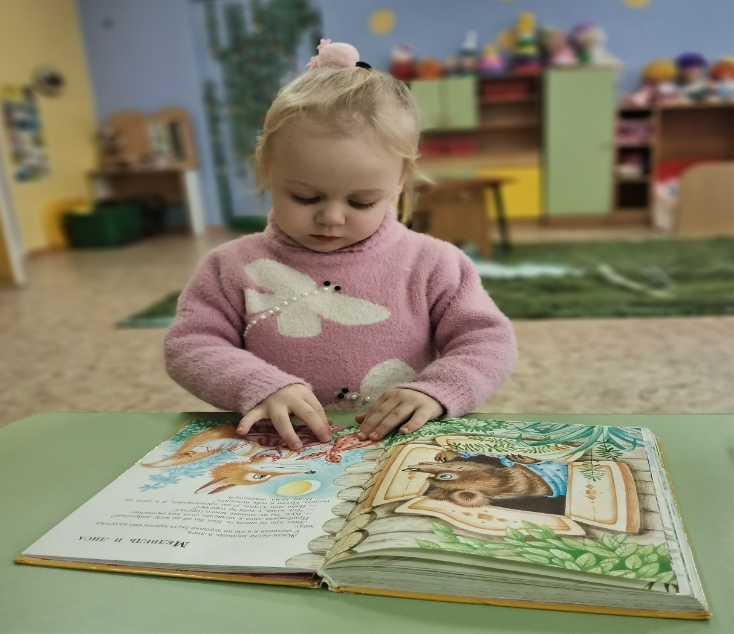
Беседа: «Как правильно обращаться с книгой»

